**데이터베이스 정의서**

**변경이력**

|  |  |  |  |  |
| --- | --- | --- | --- | --- |
| **변경코드** | **내 용** | **작업자** | **승인자** | **변경일자** |
| V.01 | 테이블/컬럼/PK |  |  |  |
| V.02 | FK(update, delete cascade) |  |  | 22.09.18 |
| V.03 |  |  |  |  |
| V.04 |  |  |  |  |

1. 목 차

1. 데이터베이스 설계서 3

2. 테이블 정의서 5

**1. 데이터베이스 설계**

**가. 테이블 리스트**

|  |  |  |
| --- | --- | --- |
| 기능 | 테이블 이름 | 테이블 설명 |
| 회원 정보 관리 | client_tb | 회원의 정보를 등록/수정/삭제/조회 할 수 있는 테이블이다. |
| 게시판 정보 관리 | daily_tb | 일상 게시판의 정보를 등록/수정/삭제/조회 할 수 있는 테이블이다. |
| 게시판 정보 관리 | free_tb | 자유 게시판의 정보를 등록/수정/삭제/조회 할 수 있는 테이블이다. |
| 게시판 정보 관리 | honeytip_tb | 꿀팁 게시판의 정보를 등록/수정/삭제/조회 할 수 있는 테이블이다. |
| 게시판 정보 관리 | announce_tb | 공지사항의 정보를 등록/수정/삭제/조회 할 수 있는 테이블이다. |
| 게시판 정보 관리 | qna_tb | qna 게시판의 정보를 등록/수정/삭제/조회 할 수 있는 테이블이다. |
| 게시판 정보 관리 | animal_tb | 동물 게시판의 정보를 등록/수정/삭제/조회 할 수 있는 테이블이다. |
| 게시판 정보 관리 | adopt_tb | 입양 게시판의 정보를 등록/수정/삭제/조회 할 수 있는 테이블이다. |
| 게시판 정보 관리 | trade_tb | 거래 게시판의 정보를 등록/수정/삭제/조회 할 수 있는 테이블이다. |

**나. ERD**

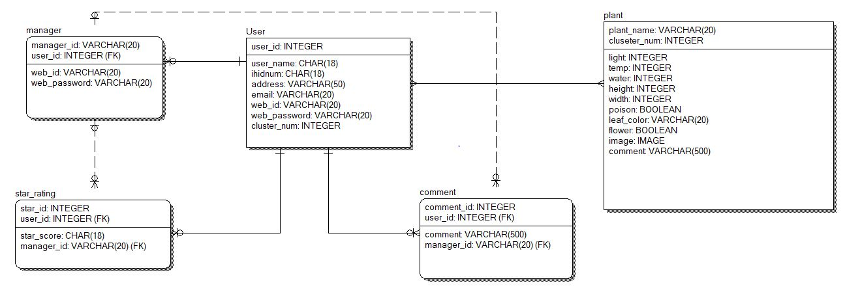

**2. 테이블 정의서**

|  |  |  |  |  |  |
| --- | --- | --- | --- | --- | --- |
| **테이블 명** | **Column Name** | **Null option** | **Data type** | **Column Description** | **Key** |
| client_tb | c_id | NOT NULL | VARCHAR(20) | 회원의 ID | **PK** |
| c_pw | NOT NULL | VARCHAR(20) | 회원의 비밀번호 |  |
| c_phone | NOT NULL | INTEGER | 회원의 전화번호 |  |
| c_email | NOT NULL | VARCHAR(30) | 회원의 이메일 |  |
| c_address | NOT NULL | VARCHAR(30) | 회원의 주소 |  |
| c_nickname | NOT NULL | VARCHAR(10) | 회원의 닉네임 | **PK** |
| p_type | NOT NULL | VARCHAR(10) | 반려동물 종류 |  |
| c_exp | NOT NULL | VARCHAR(10) | 회원의 반려 경험 |  |
| p_pic | NULL | LONGBLOB | 회원의 반려동물 사진 |  |

|  |  |  |  |  |  |
| --- | --- | --- | --- | --- | --- |
| **테이블 명** | **Column Name** | **Null option** | **Data type** | **Column Description** | **Key** |
| daily_tb | b_no | NOT NULL | INTEGER | 게시물 번호 | **PK** |
| b_title | NOT NULL | VARCHAR(20) | 게시물 제목 |  |
| b_nickname | NOT NULL | VARCHAR(10) | 회원의 닉네임 | **FK** |
| b_date | NOT NULL | TIMESTAMP | 게시물 작성 날짜(시간) |  |
| b_view | NOT NULL | INTEGER | 게시물 조회수 |  |
| b_like | NOT NULL | INTEGER | 게시물 추천수 |  |

|  |  |  |  |  |  |
| --- | --- | --- | --- | --- | --- |
| **테이블 명** | **Column Name** | **Null option** | **Data type** | **Column Description** | **Key** |
| free_tb | b_no | NOT NULL | INTEGER | 게시물 번호 | **PK** |
| b_title | NOT NULL | VARCHAR(20) | 게시물 제목 |  |
| b_nickname | NOT NULL | VARCHAR(10) | 회원의 닉네임 | **FK** |
| b_date | NOT NULL | TIMESTAMP | 게시물 작성 날짜(시간) |  |
| b_view | NOT NULL | INTEGER | 게시물 조회수 |  |
| b_like | NOT NULL | INTEGER | 게시물 추천수 |  |

|  |  |  |  |  |  |
| --- | --- | --- | --- | --- | --- |
| **테이블 명** | **Column Name** | **Null option** | **Data type** | **tColumn Description** | **Key** |
| honeytip_tb | b_no | NOT NULL | INTEGER | 게시물 번호 | **PK** |
| b_title | NOT NULL | VARCHAR(20) | 게시물 제목 |  |
| b_nickname | NOT NULL | VARCHAR(10) | 회원의 닉네임 | **FK** |
| b_date | NOT NULL | TIMESTAMP | 게시물 작성 날짜(시간) |  |
| b_view | NOT NULL | INTEGER | 게시물 조회수 |  |
| b_like | NOT NULL | INTEGER | 게시물 추천수 |  |

|  |  |  |  |  |  |
| --- | --- | --- | --- | --- | --- |
| **테이블 명** | **Column Name** | **Null option** | **Data type** | **Column Description** | **Key** |
| announce_tb | b_no | NOT NULL | INTEGER | 게시물 번호 | **PK** |
| b_title | NOT NULL | VARCHAR(20) | 게시물 제목 |  |
| b_nickname | NOT NULL | VARCHAR(10) | 회원의 닉네임 | **FK** |
| b_date | NOT NULL | TIMESTAMP | 게시물 작성 날짜(시간) |  |
| b_view | NOT NULL | INTEGER | 게시물 조회수 |  |
| b_like | NOT NULL | INTEGER | 게시물 추천수 |  |

|  |  |  |  |  |  |
| --- | --- | --- | --- | --- | --- |
| **테이블 명** | **Column Name** | **Null option** | **Data type** | **Column Description** | **Key** |
| qna_tb | b_no | NOT NULL | INTEGER | 게시물 번호 | **PK** |
| b_title | NOT NULL | VARCHAR(20) | 게시물 제목 |  |
| b_nickname | NOT NULL | VARCHAR(10) | 회원의 닉네임 | **FK** |
| b_date | NOT NULL | TIMESTAMP | 게시물 작성 날짜(시간) |  |
| b_view | NOT NULL | INTEGER | 게시물 조회수 |  |
| b_like | NOT NULL | INTEGER | 게시물 추천수 |  |

|  |  |  |  |  |  |
| --- | --- | --- | --- | --- | --- |
| **테이블 명** | **Column Name** | **Null option** | **Data type** | **Column Description** | **Key** |
| animal_tb | b_no | NOT NULL | INTEGER | 게시물 번호 | **PK** |
| b_title | NOT NULL | VARCHAR(20) | 게시물 제목 |  |
| b_nickname | NOT NULL | VARCHAR(10) | 회원의 닉네임 | **FK** |
| b_date | NOT NULL | TIMESTAMP | 게시물 작성 날짜(시간) |  |
| b_view | NOT NULL | INTEGER | 게시물 조회수 |  |
| b_like | NOT NULL | INTEGER | 게시물 추천수 |  |
|  | b_type | NOT NULL | VARCHAR(10) | 게시물 반려동물 종류 |  |

|  |  |  |  |  |  |
| --- | --- | --- | --- | --- | --- |
| **테이블 명** | **Column Name** | **Null option** | **Data type** | **Column Description** | **Key** |
| adopt_tb | b_no | NOT NULL | INTEGER | 게시물 번호 | **PK** |
| b_title | NOT NULL | VARCHAR(20) | 게시물 제목 |  |
| b_nickname | NOT NULL | VARCHAR(10) | 회원의 닉네임 | **FK** |
| b_date | NOT NULL | TIMESTAMP | 게시물 작성 날짜(시간) |  |
| b_view | NOT NULL | INTEGER | 게시물 조회수 |  |
| b_like | NOT NULL | INTEGER | 게시물 추천수 |  |
|  | b_type | NOT NULL | VARCHAR(10) | 게시물 반려동물 종류 |  |

|  |  |  |  |  |  |
| --- | --- | --- | --- | --- | --- |
| **테이블 명** | **Column Name** | **Null option** | **Data type** | **Column Description** | **Key** |
| trade_tb | b_no | NOT NULL | INTEGER | 게시물 번호 | **PK** |
| b_title | NOT NULL | VARCHAR(20) | 게시물 제목 |  |
| b_nickname | NOT NULL | VARCHAR(10) | 회원의 닉네임 | **FK** |
| b_date | NOT NULL | TIMESTAMP | 게시물 작성 날짜(시간) |  |
| b_view | NOT NULL | INTEGER | 게시물 조회수 |  |
| b_like | NOT NULL | INTEGER | 게시물 추천수 |  |
|  | b_type | NOT NULL | VARCHAR(10) | 게시물 반려동물 종류 |  |